Client name: | PT Indo American Seafoods Tbk dan Entitas Anak | Sign-off: | Initials | Date
Client name: | PT Indo American Seafoods Tbk dan Entitas Anak | Prepared: | IRA | 28 Oktober 2024
Period end: | 31 Desember 2024 | Reviewed: | KNW | 30 Oktober 2024
 |  | Approved: | AHL | 1 November 2024

Tujuan dari formulir ini adalah untuk menganalisis dan mendokumentasikan proses pelaporan keuangan utama entitas.

Penyusunan laporan keuangan dan pengungkapan terkait

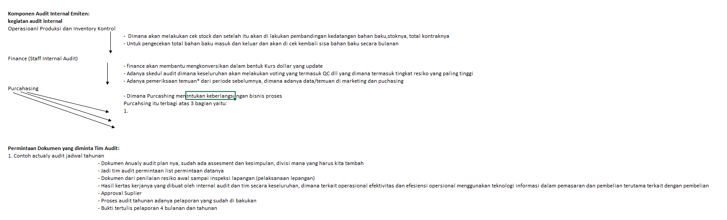
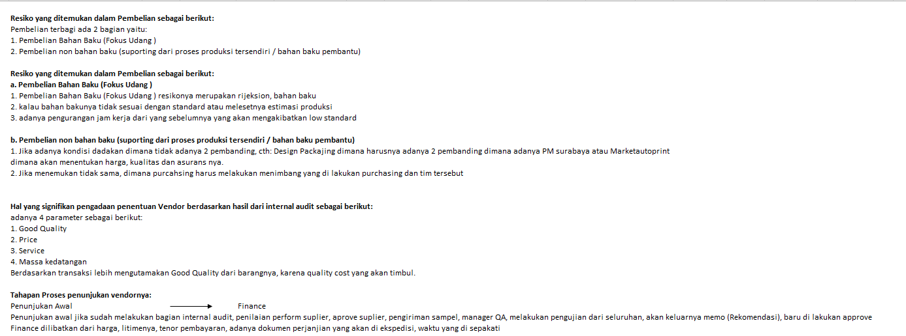
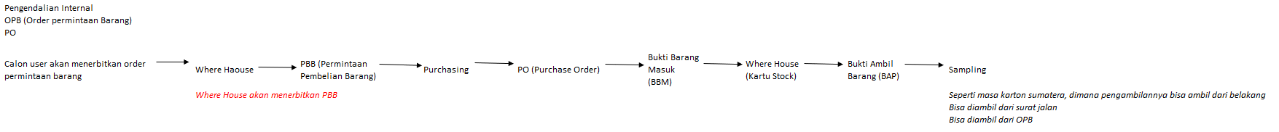
No. | Audit Procedure | Y or N or N/A | Comment and/or Ref.
1. | Apakah personel yang bertanggung jawab atas persiapan F/S kompeten, terlatih dan diawasi secara memadai? Bagaimana manajemen dan personel yang mempersiapkan F/S mengikuti kebijakan akuntansi dan pengungkapan terbaru? | Y | Sudah terlatih dan kompeten di bidangnya dengan latar belakang strata 1 untuk staff.
2. | Jelaskan proses penyusunan laporan keuangan dan pengungkapan. | Y | Setiap divisi, departemen, dan hub/cabang akan menginput data baik penjualan atau pembelian kedalam Microsoft Excel yang kemudian akan di verifikasi oleh Accounting dan lalu jika sudah sesuai dan di approve akan di ungkapkan dalam laporan keuangan.
3. | Apakah ada tinjauan laporan keuangan oleh manajemen senior sebelum dirilis? | Y | Di tinjau oleh level top management untuk laporan keuangan dengan dibicarakan dalam forum terbuka (meeting kordinasi).
4. | Jika dapat diterapkan, jelaskan proses untuk mengidentifikasi segmen yang dapat dilaporkan untuk pelaporan segmental. | Y | Diterapkan untuk segmentasi per cabang untuk dilaporkan kepada BOD dan BOC.
5. | Jika dapat diterapkan, jelaskan proses identifikasi dan akuntansi entitas anak dan prosedur penanganan laporan akhir tahun entitas anak yang berbeda dengan laporan akhir tahun grup. | N/A

Penyesuaian pelaporan keuangan
No. | Audit Procedure | Y or N or N/A | Comment and/or Ref.
6. | Siapa yang bertanggung jawab untuk atas penyesuaian, dan siapa yang mengotorisasi nya? | N | Tidak ada autorisasi secara tertulis, namun di review oleh Manager Keuangan (Pak Iqbal) yang kemudian memposting kedalam Aplikasi Itally.
7. | Apa dasar penyesuaian atas pelaporan keuangan yang biasanya dilakukan? | Y | Dasar dari penyesuaian biasanya dikarenakan adanya perubahan perhitungan dan estimasi.
8. | Bagaimana klien memastikan bahwa semua penyesuaian yang diperlukan telah dihitung dan diproses ke dalam laporan keuangan? | Y | Dibuat secara manual kertas kerja nya untuk penyesuaian penyesuaian tertentu
9. | Bagaimana klien memastikan bahwa transaksi intra-grup dan keuntungan yang belum direalisasi, dan saldo intra-grup telah direkonsiliasi dan dieliminasi jika diperlukan? | N/A
10. | Bagaimana klien memastikan bahwa penyesuaian didukung oleh informasi yang akurat? | Y | Dilalkukan perhitungan perhitungan dan analisa untuk mencocokan informasi dan bukti pendukung agar lebih akurat.
11. | Apakah ada entri jurnal non standar yang diproses di luar kegiatas bisnis biasanya? | N/A
12. | Jelaskan setiap pengaturan yang dibuat dengan pemilik mayoritas atau kepentingan minoritas mengenai kerugian yang ditimbulkan oleh entitas anak (misalnya, kewajiban kepentingan minoritas untuk memperbaiki kerugian tersebut). | N/A

konsolidasian
No. | Audit Procedure | Y or N or N/A | Comment and/or Ref.
13. | Jelaskan proses untuk memperoleh pemahaman tentang kebijakan akuntansi yang digunakan oleh kantor cabang, termasuk apakah kebijakan akuntansi yang seragam digunakan, dan jika tidak, bagaimana mereka merekonsiliasi dengan kantor pusat? | N/A

No. | Audit Procedure | Y or N or N/A | Comment and/or Ref.
14. | Jelaskan apakah kebijakan akuntansi yang seragam digunakan, dan jika tidak, bagaimana mereka direkonsiliasi dengan kantor pusat? | N/A
15. | Jelaskan proses untuk memastikan pelaporan yang lengkap, akurat, dan tepat waktu oleh kantor cabang untuk di kombinasikan dalam laporan keuangan kantor pusat? | N/A
16. | Jelaskan proses penerjemahan informasi keuangan entitas asing ke dalam mata uang laporan keuangan grup? | N/A
17. | Apakah staf berpengalaman dalam penyusunan laporan keuangan kombinasi? | N/A
18. | Apakah laporan keuangan disiapkan secara manual atau menggunakan sistem perangkat lunak? | N/A
19. | Jelaskan bagaimana informasi akuntansi ditransfer kedalam kertas kerja laporan keuangan? | N/A
20. | Jelaskan bagaimana perusahaan memastikan laporan keuangan disiapkan menggunakan standar pelaporan keuangan yang berlaku dan relevan. (Pertimbangkan: terjemahan mata uang asing, saldo antar perusahaan, eliminasi jurnal entri, perhitungan kepentingan non-pengendali, dll.) | N/A

